4.3.1 Технологический расчет абсорбера (МФА ГП-778) [5]

Исходные данные:

Объёмная производительность по газу: Q_{ном.}=10·10⁶ м³/сут.;

Давление рабочее: Р=7,5 МПа;
Температура рабочая: t=313 К;
Точка росы осушенного газа: t_{p}=253 К при t=20 °C, t_{p}=263 К
при t=40°C;
Состав газа: C₁=98,597 %, C₂=0,062 %, С₃=0,04 %, C₄=0,0005 %,
С₅=0,0005 %, С0₂=0,188 %, N₂=1,148 %;
Плотность газа в рабочих условиях: ρ_{г}= 53,65 кг/м³;
Плотность ДЭГ: ρ_{д}=1116 кг/м³;
Поверхностное натяжение воды: σ_{ж}=71,3·10⁻³ н/м (73,3 дин/см);
Поверхностное натяжение ДЭГ: σ_{д}= 46·10⁻³ н/м (46 дин/см);
Количество жидкости, поступающей с газом: Q_{ж}=4,6 м³/ч;
Массовая доля регенерированного ДЭГ: X₁=0,995;
Массовая доля насыщенного ДЭГ: Х₂=0,97;
Плотность воды ρ_{ж}=995 кг/м³.
Произведем расчёт на поздней стадии разработки с использованием ДКС при давлении Р=7,5 МПа и t=40 °С.
1) Определение числа теоретических тарелок
Для расчёта числа теоретических тарелок аппарата строим равновесную линию водяного пара и раствора ДЭГ и рабочую линию абсорбции. Построение равновесной и рабочей линии для температуры контакта t=40 °С. Равновесную линию строим по данным влагосодержания природного газа (таблица 4.6). Влагосодержание газа приведено к условиям: Р=0,1013 МПа и t=0 °C.

Таблица 4.6 - Влагосодержание ДЭГ и газа
Влагосодержание ДЭГа, % вес. | 0,5 | 1,0 | 1,5 | 2,0 | 3,0 | 3,5 | 5,0
Точка росы, °С | -17 | -10 | -5 | 0 | 3 | 6 | 11
Влагосодержание газа, г/м³ | 0,031 | 0,050 | 0,072 | 0,099 | 0,121 | 0,145 | 0,197

На рисунке 4.2 рабочая линия - АВ. Точка А соответствует конечной
точке осушки газа. Концентрация ДЭГ в точке А - 99,5 % вес., т.е. влагосодержание ДЭГ - 0,5 % вес. Точке росы минус 10 °С соответствует влагосодержанию газа 0,062 г/м³. Точка В соответствует начальной точке осушки. Концентрация ДЭГ в точке В – 97 % вес., т.е. влагосодержание ДЭГ – 3 % вес.
При подаче газа в абсорбер с температурой 40 ^{о}С влагосодержание его 1,267 г/м³. Построением ступенчатой ломаной линии между рабочей и равновесной линиями, рисунке 4.2 получаем 1,8 теоретической тарелки (n¹_{m}). η- КПД контактно-сепарационных тарелок = 0,6.
Число рабочих тарелок:
n_{т}=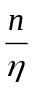 (4.29)

n_{т} =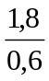=3 шт.,
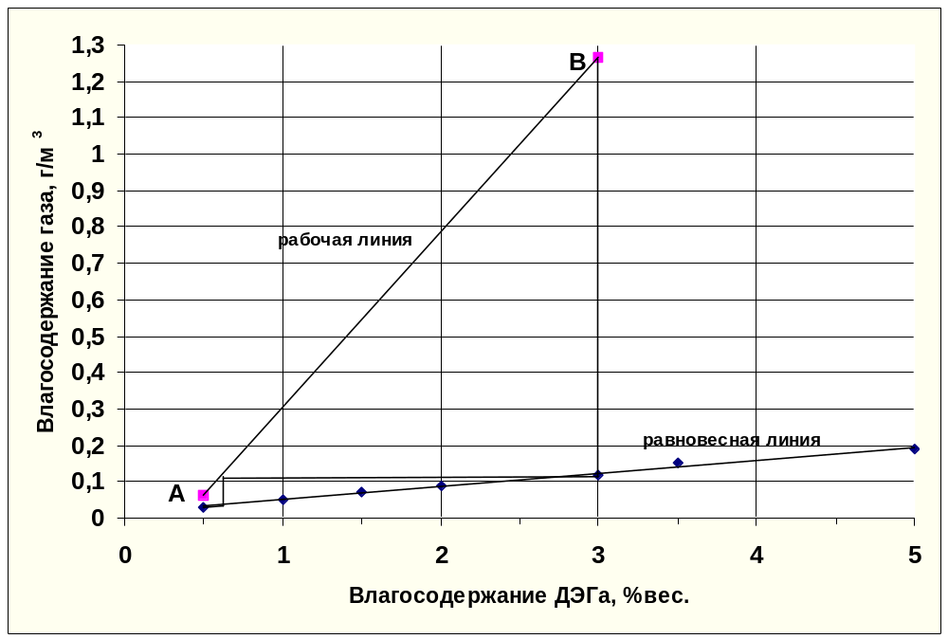Рисунок 4.2 - Построение равновесной и рабочей линий при t=40 ^{о}С

Построение равновесной и рабочей линии для температуры контакта t=20 °С. Равновесную линию строим по данным таблицы 4.7, А₁В₁ - рабочая линия, рисунке 4.3. В точке А₁ влагосодержание газа равно 0,03 г/м³, что соответствует точке росы минус 20 ^{о}С. В точке В₁ влагосодержание газа равно 0,43 г/м³, что соответствует температуре 20 °С.

Таблица 4.7- Влагосодержание ДЭГ и газа
Влагосодержание ДЭГ, % вес. | 0,5 | 1,0 | 1,5 | 2,0 | 3,0 | 3,5 | 5,0
Точка росы, °С | -29 | -22 | -18 | -14 | -11 | -9 | -6
Влагосодержание газа, г/м³ | 0,013 | 0,022 | 0,029 | 0,039 | 0,047 | 0,054 | 0,067

Построением ломанной ступенчатой линии между равновесной и рабочей линиями, получаем теоретическое число ступеней контакта равным 1,8.

Число рабочих тарелок:

n_{т}==3 шт

Для работы аппарата в диапазоне температур контакта от 20 до 40 ºС необходимо принять три рабочих тарелки, n_{т}=3 шт.

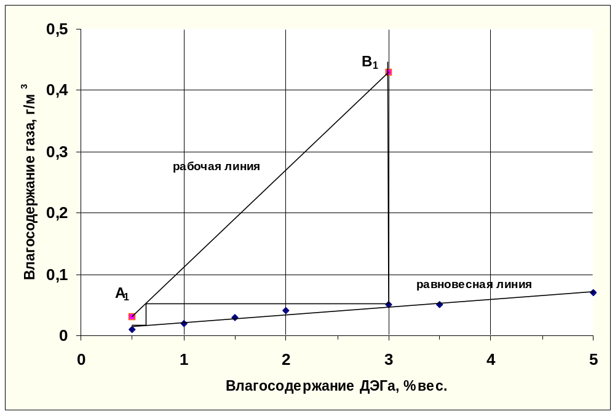Рис. 4.3 - Построение равновесной и рабочей линий при t=20 °С

2) Расчёт количества ДЭГ
Расчёт количества РДЭГ проведён для следующих параметров газа: температура контакта t=40 °С, точка росы – минус 10 °С, давление – 7,5 МПа.

Влагосодержание газа при t=40 °С:

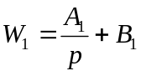=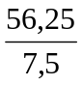+0,263=7,443 г/м³, (4.30)

Влагосодержание газа при минус 10 °С:

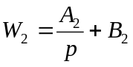=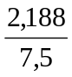+0,0229=0,314 г/м³, (4.31)

Значения А₁, А₂, В₁, В₂ приведены в таблице П22 [5].
Количество влаги, поглощаемое при осушке:

G_{в}=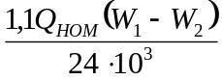, кг/ч (4.32)

G_{в}=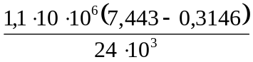=341,385 кг/ч

Необходимое количество РДЭГа:

Q_{рдэг}=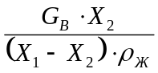=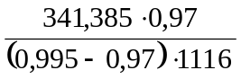=11,87 м³/ч, (4.33)

При температуре осушаемого газа 40 °С для достижения точки росы минус 10 °С при Р=7,5 МПа необходимо 11,87 м³/ч РДЭГа.
3) Расчёт массообменной секции (элементы ГПР 340.00.000)
Диаметр аппарата: принято D=1,8 м.
Количество контактно-сепарационных элементов, размещённых на тарелке: принято (конструктивно) n_{к-с}=199 шт.
Внутренний диаметр элемента: принято d_{к-с}=0,06 м.
Площадь сечения элемента:

F_{к-с}= 0,785·d_{к-с}² = 0,785·0,06² = 0,00283 м². (4.34)

Фактор скорости в контактных элементах: номинальный - Ф_{ном.}=24,3; максимальный-Ф_{мах}=24,3·1,1=26,7; минимальный - Ф_{min}=12.
Скорость газа в контактных элементах:

W_{ном.}=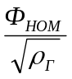=24,3/(53,65)^{1/2}=3,3 м/с, (4.35)
W_{max}=26,7/(53,65)^{1/2}=3,65 м/с, (4.36)

W_{min}=12/(53,65)^{1/2}=1,63 м/с. (4.37)

Объёмная производительность секции:

Q_{max}=W_{max}·n_{k-c}·F_{k-c}·86400·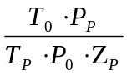, м³/сут (4.38)

Q_{max}=3,65·199·0,00283·86400·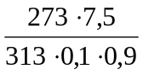=12908207,7 м³/сут

Q_{min}=W_{min}·n_{k-c}·F_{k-c}·86400·, м³/сут (4.39)

Q_{min} =1,63·199·0,00283·86400·=57644716,8 м³/сут.

Объём газа приведён к условиям: Р=0,1013 МПа и t=0 ^{о}С.
4) Расчёт выходной сепарационной секции (сепарационная тарелка и фильтр-коагулятор).
Количество элементов на сепарационной тарелке: принято (конструктивно) n_{с}=204 шт.
Критическая скорость газа в сепарационном элементе:

W_{кр}=к·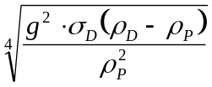=4,5·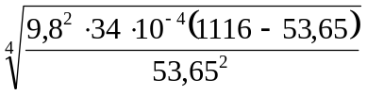=2,65 м/с (4.40)

где к=4,5 - коэффициент устойчивости режимов течения от давления.
Поверхностное натяжение ДЭГа при рабочих условиях:

σ_{д}=(σ²⁰_{д}+1)-P^{0,65}, (4.41)

σ_{д} =(46+1)-7,5^{0,65}=34 дин/см=34·10⁻⁴ кг/м.
Площадь сечения элемента: F_{c}=F_{к-с} =0,00283 м².
Объёмная производительность сепарационной тарелки:

Q_{max}=W_{кр}·n_{c}·F_{c}·86400·, м³/сут (4.42)

Q_{max} =2,65·204·0,00283·86400·=9607543,2 м³/сут.

Количество фильтрующих патронов: принято (конструктивно) n_{ф}=121 шт. Наружный диаметр фильтрующего патрона: принято
d_{ф}=0,105 м.
Свободное сечение между фильтрующими патронами:

F_{св}=0,785·(D²-n_{ф}·d²)=0,785·(1,8²-121·0,105²)=1,496 м² (4.43)

Скорость в свободном сечении аппарата на верхнем срезе фильтрующих патронов:

W_{св}=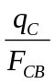=1,75/1,496=1,17 м/с, (4.44)

Объёмная секундная производительность:

q_{сек}=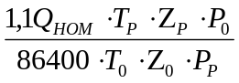=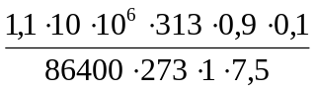= 1,75 м³/с (4.45)
Коэффициент:

К_{св}=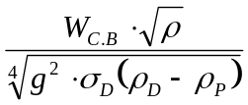, (4.46)

Коэффициент:

K_{св}’=К_{св}/К_{св}·δ=1,492/1,8=0,844. (4.47)

Коэффициент: К_{св.б.}=(Р)=1,8.
Коэффициент: К_{ф}=(К_{св.})=0,98.
Коэффициент: К_{ф.б} =(P)=0,07.
Коэффициент:

К_{ф}= К_{ф}·K_{ф.б}= 0,98·0,07=0,069 (4.48)

Скорость фильтрации:

W_{ф}=К_{ф}· , м/с (4.49)

W_{ф} =0,069·=0,04 м/с.

Максимальная пропускная способность фильтрующей секции:

Q_{max}=W_{ф}·F_{ф}·86400·, м³/сут (4.50)

Q_{max} =0,04·42,35·86400·= 10638103,5 м³/сут.

Действительная площадь фильтрации:

F_{ф}=n_{ф}·fф=121·0,346=42,35 м² , (4.51)

Площадь набегания газа на фильтрующий патрон:

f_{ф}=π·d_{ф}·l_{ф}=3,14·0,105·1,05=0,35 м², (4.52)

Длина фильтрующих патронов: l_{ф}=1,05 м.
Объём газа приведён к условиям Р=0,1013 МПа и t=0 ºC.
5) Расчёт входной сепарационной секции (вертикальная кольцевая сетчатая насадка).
Скорость набегания газа на вертикальную кольцевую сетку:

W_{кр}=А·С_{f}·С_{е}·К·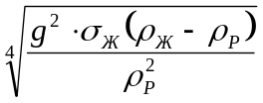 , м/с (4.53)

W_{кр} =1,5·0,85·1,37·0,51·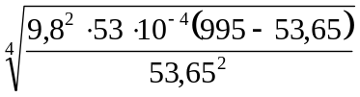 =0,51 м/с.

где А=1,5 - коэффициент увеличения скорости для вертикальной кольцевой насадки.
Коэффициент, учитывающий сжатость объёма:

C_{f}=f(h/b);

h/b=0,1/0,75=0,13; (4.54)

Тогда C_{f}=0,85.
Расстояние от сетки до ограничивающей поверхности: принято
h = 0,1 м. Высота насадки: принято в=0,75 м.
Коэффициент, учитывающий влияние начального содержания жидкости:

C_{e}=1,75/е₀^{0,107}=1,75/10,04^{0,107}=1,37 (4.55)

Начальное содержание жидкости:

е₀=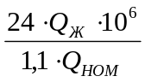=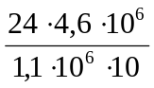=10,04 см³/м³ (4.56)

где к=0,5 - коэффициент устойчивости режимов течения от давления.

Расчётная площадь вертикальной кольцевой насадки:

F¹_{к.в}=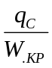 =1,75 /0,51=3,43 м², (4.57)

Расчётная высота насадки:

в_{р}=F¹_{к.в}/(π·D_{ср})=3,43/(3,14·1,36)=0,73 м, (4.58)

в_{р}<в; 0,73<0,75.

Средний диаметр насадки: принято D_{cp}=1,36 м.
Действительная поверхность набегания кольцевой вертикальной насадки:

F_{к.в}=π·D_{ср}·в=3,14·1,36·0,73=3,12 м², (4.59)

Максимальная пропускная способность секции:

Q_{max}=W_{кр}·F_{к.в}·86400·, м³/сут (4.60)

Q_{max}=0,51·3,12·86400·=9992532,6 м³/сут.
6) Расчёт глухой тарелки
Диаметр эллиптического днища: принято D_{гл} = 1,4 м.
Площадь сечения колонны:

F_{к}=0,785·D² =0,785·1,8²=2,54 м², (4.61)

Площадь для прохода газа:

F_{г}=F_{к}-0,785·D²_{гл}=2,54-0,785·1,4²=1 м², (4.62)

Скорость газа в сечении:

W^{г}_{гл}=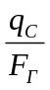=1,75 /1=1,75 м/с, (4.63)

Скорость движения жидкости в эллиптическом днище:

W_{ж}=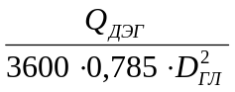=11,87/(3600·0,785·1,4²)=0,0021 м/с, (4.64)

Действительное время пребывания жидкости на глухой тарелке:

τ=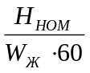=0,4/(0,0021·60)=3,2 мин, (4.65)

Регулируемый уровень жидкости на тарелке: принято Н_{ном}=0,4 м.
Допустимое время пребывания жидкости на глухой тарелке:

[τ]=3 мин; τ>[τ]; 3,2 >3.

7) Проверка переливного устройства
Действительная величина стрелки слива: принято h_{сл}= 0,125 м. Действительная величина стрелки приёмного кармана: h_{пp}=0,185 м.
Расстояние между сливной и приёмной планками в сливном устройстве:

y=h_{пр}-h_{сл}=0,185-0,125=0,06 м. (4.66)

y>0,04; 0,06>0,04.

8) Расчёт гидравлического сопротивления контактных тарелок.
Перепад давления на тарелке:

ΔР=ΔР_{сух}=ξ_{к}·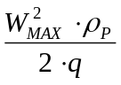, (4.67)

ΔР =8·3,65²·53,65/(2·9,8)=0,002917 МПа=291,7 мм вод.ст.

где ξ_{к}=8 - коэффициент сопротивления контактной тарелки.
Действительная скорость газа в контактно-сепарационных элементах:

W_{к-с}=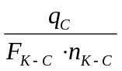=1,75/(0,00283·199)=3,11 м/с, (4.68)

Высота регулируемой сливной планки: максимальная: h_{n.max}=80 мм, минимальная: h_{n.min}=50 мм.
Подпор жидкости над сливной планкой:

Δh=3,1·L_{v}^{2/3} =3,1·13,04^{2/3}=17,17 мм, (4.69)

Δh<H₁-h_{n.max}; 17,17<160-80.

Высота части элемента, находящейся над тарелкой: принято
H₁=0,16 м=160 мм.
Высота слоя светлой жидкости на тарелке:

H_{ж}=h_{n.min}+Δh=50+17,17=67,17 мм (4.70)

Максимальная нагрузка на единицу длины слива:

L_{v}=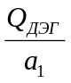=11,87/0,91=13,04 м³/(м·ч), (4.71)

Действительная длина хорды: а₁=0,91 м.
9) Проверка расстояния между контактными тарелками
Высота слоя светлой жидкости в переливе:

h_{ж}=h_{n.min}+Δh+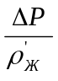+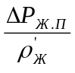, м (4.72)

h_{ж} =50+17,17+(291,7/1,105)+(0,9/1,105)=0,332 м=332 мм.

Сопротивление движению жидкости в переливе:

ΔР_{ж.п}=К₄· [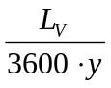]² , (4.73)

ΔР_{ж.п} =250·[13,04/(3600·0,06)]²=0,000009 МПа=0,9 мм вод.ст.

Коэффициент: К₄=250.
Высота вспененной жидкости в переливе:

h_{n.в}=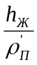=332/0,55=0,603 м, (4.74)

Плотность вспененной жидкости: ρ¹_{п} = 0,55 кг/м³.
Условие нормальной работы переливного устройства:

h_{n.в} < H_{т} + h_{n.min};
603 < 700 +50.
Расстояние между тарелками: принято Н_{т}=0,7 м=700 мм.
10) Проверка высоты кубовой части аппарата
Скорость движения жидкости:

W¹_{ж}=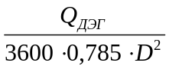=11,87/(0,785·1,8²·3600)=0,0013 м/с, (4.75)

Высота слоя жидкости: h = 0,3 м.
Время пребывания жидкости в кубовой части аппарата:

τ=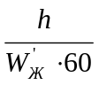=0,3/(0,0013·60)=3,85 мин, (4.76)

Допустимое время пребывания жидкости в кубовой части аппарата:
[τ] =180 с=3 мин.
Необходимое условие:

τ > [τ],

3,85 > 3.

11) Общее гидравлическое сопротивление аппарата
Гидравлическое сопротивление контактных тарелок:

ΔР_{к}=n_{т}·ΔР=(3+1)·291,7=0,011706 МПа=1170,6 мм вод.ст., (4.77)

Гидравлическое сопротивление сепарационной тарелки:

ΔР_{сеп}=ξ_{сеп}·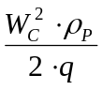, (4.78)

ΔР_{сеп} =8·3,03²·53,65/(2·9,8)=0,0020104 МПа=201,04 мм вод.ст.

где ξ_{сеп}=8 - коэффициент сопротивления сепарационной тарелки.
Скорость газа в сепарационных элементах:

W_{с}=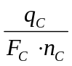=1,75/(0,00283·204)=3,03 м/с, (4.79)

Количество сепарационных патрубков: конструктивно –
n_{с}=204 шт. Коэффициент сопротивления коагулирующего фильтра: ξ_{ф} = 20.
Гидравлическое сопротивление коагулирующего фильтра:

ΔP_{ф}=ξ_{ф}·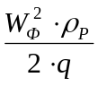, МПа (4.80)

ΔP_{ф} =20·3,7²·53,65/(2·9,8)=0,0074904 МПа=749,04 мм вод.ст.

Действительная скорость газа в коагулирующем элементе:

W¹_{ф}=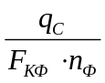=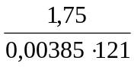=3,7 м/с, (4.81)

Площадь поперечного сечения коагулирующего элемента по внутреннему диаметру:

F_{к.ф}= 0,785·d²_{вн.ф}=0,785·0,07=0,00385 м². (4.82)

Внутренний диаметр коагулирующего элемента: d_{вн.ф}=0,07 м.
Гидравлическое сопротивление глухой тарелки:

ΔР_{гл}=ξ_{гл}·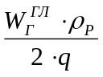, МПа (4.83)

ΔР_{гл} =0,5·1,75²·53,65/(2·9,8)=0,0000419 МПа=4,19 мм вод.ст.

где ξ_{гл}=0,5 - коэффициент гидравлического сопротивления глухой тарелки.
Гидравлическое сопротивление вертикальной концевой насадки:

ΔР_{к.в}=ξ_{к.в}·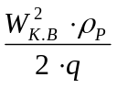, МПа (4.84)

ΔР_{к.в} =50·0,55²·53,65/(2·9,8)=0,000441 МПа=41,4 мм вод.ст.
Действительная скорость газа в вертикальной кольцевой насадке:

W_{к.в}=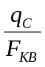=1,75/3,2=0,55 м/с (4.85)

Площадь поперечного сечения вертикальной концевой насадки по внутреннему диаметру: F_{к.в}=3,2 м². Коэффициент гидравлического сопротивления вертикальной кольцевой насадки: ξ_{к.в}=50.
Скорость газа в штуцерах входа и выхода:

W_{шт}=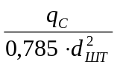=1,75/(0,785·0,4²)=13,93 м/с, (4.86)

Диаметр штуцеров входа и выхода газа: принято d_{шт}= 0,4 м.
Коэффициент гидравлического сопротивления в штуцерах:

ξ_{шт}=ξ_{вх}+ξ_{вых}=1+0,5=1,5. (4.87)

Гидравлическое сопротивление в штуцерах:

ΔР_{шт}=ξ_{шт}·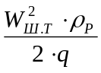, МПа (4.88)

ΔР_{шт} =1,5·13,93²·53,65/(2·9,8)=0,0079672 МПа=796,72 мм вод.ст.

Полное гидравлическое сопротивление аппарата:

ΔР_{а}=α·(ΔР_{к}+ΔР_{сеп}+ΔР_{ф}+ΔР_{гл}+ΔР_{к.в}+ΔР_{шп}), МПа (4.89)

ΔР_{а} =1,1·(1170,6+201,04+749,04+4,19+41,4+796,72)=0,0296299 МПа =
=2962,99 мм.вод.ст.

Коэффициент неучтённых потерь: принято α=1,1.
12) Расчёт сливной трубы с верхней сепарационной тарелки и гидрозатвора.
Количество жидкости, стекающей с верхней сепарационной тарелки:

q_{ж}=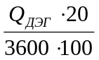=11,87·20/(3600·100)=0,00066 м³/с, (4.90)

Необходимая площадь сливной трубы:

F_{сл}=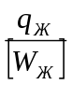=0,00066/0,25=0,0026 м², (4.91)

Допустимая скорость слива жидкости: [W_{ж}]= 0,25 м/с.
Диаметр сливной трубы:

d_{сл}=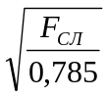=(0,0026/0,785)^{1/2}=0,058 м, (4.92)
Принята труба 76 х 4.
Столб жидкости в сливной трубе, необходимой для предотвращения проскока газа:

h_{г.з}=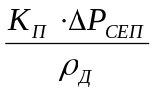=2·201,04/1116=0,36 м , (4.93)

Коэффициент пульсации: К_{п}=2.
Необходимая высота сливного стакана:

h_{ст}=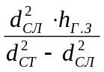=0,058²·0,36/(0,1²-0,058²)=0,18 м, (4.94)

Диаметр приёмного стакана: принято d_{cт}=0,1 м.
Необходимое условие нормальной работы:

Н_{ст}-d₁>h_{cт} (4.95)

0,35>0,18.
Высота приёмного стакана: принято Н_{ст}=0,4 м.
Недовод сливной трубы до дна приёмного стакана: принято
d₁=0,05 м.
В проекте произведены технологические расчёты МФА по трём стадиям разработки: на ранней стадии разработки - Р=9,5 МПа, t=20 °С, на средней стадии разработки - Р=6,5 МПа, t=20 °С, на поздней стадии разработки с использованием ДКС второй очереди - Р=7,5 МПа, t=40 ºС. Результаты расчёта представлены в таблице 4.8.

Таблица 4.8 - Основные показатели работы МФА
Показатели | Р=9,5 МПа, t=20 °C | Р =6,5 МПа,  t=20 °С | Р=7,5 МПа,  t=40 ºС
Количество РДЭГ, м³/ч | 4,8 | 6,3 | 11,87
Максимальная пропускная способность входной сепарационной секции, м³/сут. | 13521181,3 | 9488548,3 | 9992532,6
Объёмная производительность массообменной секции, м³/сут. | 13223525,3 | 11951213,2 | 12908207,7
Максимальная пропускная  способность фильтрующей секции,м³/сут. | 11098545,3 | 9849020,1 | 10638103,5
Допустимое время пребывания жидкости на глухой тарелке, мин | 7,6 | 5,8 | 3,2
Полное гидравлическое сопротивление аппарата, МПа. | 0,0247 | 0,0321 | 0,02963

В ходе технологического расчета МФА была получена прогнозная динамика показателей осушки газа в зависимости от этапа разработки месторождения. Проведенный анализ показал, что на раннем этапе подача РДЭГ в абсорбер достигает 4,8 м³/час, а пропускная способность МФА максимальна. На средней стадии разработки подача РДЭГ в абсорбер составляет 6,3 м³/час, а пропускная способность МФА минимальна, так как рабочее давление снизилось до 6,5 МПа, а в начальный период давление составляло 9,5 МПа. На поздней стадии разработки вводится ДКС, что осложняет процесс осушки, так как температура газа в абсорбере увеличится до 40 ºС вследствие сжатия газа что приводит к резкому увеличению расхода РДЭГ до 11,87 м³/час.
Расчеты показывают, что абсорбер ГП-778 обеспечивает требуемое качество подготовки газа на всех этапах разработки месторождения.

